Бесплатно
Газета официальных документов администрации и
№ 14 от 22 февраля 2018 г Совета депутатов Пятилетского сельсовета Черепановского района

Отдел надзорной деятельности и профилактической
работы по Черепановскому и Маслянинскому районам
Новосибирской области информирует

Смертоносная зима.

Ежегодно с наступлением зимних холодов резко возрастает количество пожаров. Не стала исключением для Черепановского района и зима 2018 год.
За период с 01 января 2018г. по 22 февраля 2018 года на территории Черепановского района Новосибирской области произошел резкий всплеск количества пожаров и гибели на них людей. За данный период произошло 13 пожаров, на которых погибло 7 человека. В сравнении с аналогичным периодом прошлого года (далее АППГ) произошел рост количества пожаров на 4 случая (за АППГ 2017г. произошло 9 пожаров), количество погибших увеличилось на 7 случаев в сравнении с АППГ (за АППГ 2017г. гибели не было).
Если проанализировать происшедшие пожары по административно-территориальному признаку, то рост пожаров и гибели наблюдается на территориях следующих муниципальных образований:
- на территории г. Черепаново произошло 8 пожаров, что на 5 случаев больше, чем за АППГ 2017г. На данных пожарах погибло 6 человек, что на 6 случаев больше, чем за АППГ 2018г
- на территории муниципального образования р.п. Посевная произошло 3 пожара, на которых погиб 1 человек, за АППГ 2017г – пожаров и гибели не было;
Основная масса пожаров произошла в жилом секторе. В большинстве случаев гибели люди находились в состоянии алкогольного опьянения (6 случая) и в одном случае гибели пожар произошел от печи отопления.
Основными причинами остальных пожаров явились:
- неправильное устройство печей отопления и дымоходов, а так же их неправильная эксплуатация;
- нарушение правил монтажа, а так же нарушение правил эксплуатации электрооборудования;
- неосторожность при курении, в том числе в состоянии опьянения.
Причиной обострения пожарной обстановки по-прежнему является, пренебрежение гражданами правилами пожарной безопасности.
Отдел надзорной деятельности и профилактической работы по Черепановскому и Маслянинскому районам новосибирской области напоминает:
«Соблюдайте правила пожарной безопасности – это поможет уберечь жизнь и здоровье вас и ваших близких, а так же убережет ваше имущество от пожара»
Для своевременного обнаружения пожара установите у себя дома «Автоматические дымовые пожарные извещатели», ведь их цена около 400 рублей, а они с легкостью спасают жизни и имущество от пожаров.
Приобретите себе огнетушитель, он поможет быстро потушить небольшой очаг пожара.
А если пожар все же произошел, то вызывайте пожарную охрану по телефону набрав 101 или 112.

Инспектор ОНДиПР по Черепановскому
и Маслянинскому районам
капитан вн.сл. Кудаспаев Д.А.

Пресс-служба Кадастровой палаты
Новосибирской области информирует

Обжаловать решение о приостановлении можно в апелляционной комиссии

Кадастровая палата по Новосибирской области напоминает, что апелляционная комиссия при Росреестре создана для того, чтобы граждане могли обжаловать решения о приостановлении или отказе в досудебном порядке. По заявлениям, поступающим в комиссию, может быть принято одно из трех решений: удовлетворение, отклонение, отказ.
По состоянию на 16.02.2018 в апелляционную комиссию по Новосибирской области подано 118 заявлений об обжаловании решения о приостановлении. Из них 54 заявления отклонены после рассмотрения, 32 удовлетворены. Не допущены к рассмотрению 32 заявления – получили отказ, что может быть связано с нарушением правил подачи: неправильно или не полностью оформлено заявление.
Напомним, что в состав апелляционной комиссии входят три представителя органа регистрации прав и три представителя национального объединения саморегулируемых организаций кадастровых инженеров. Заявление об обжаловании решения о приостановлении могут подать физические или юридические лица (их представители), кадастровые инженеры.

В течение 30 дней с момента принятия решения о приостановлении необходимо подать заявление в комиссию об обжаловании решения любым удобным способом:
– лично по адресу: г. Новосибирск, ул. Державина, 28;
– по почте: 630091, г. Новосибирск, ул. Державина, 28;
– по электронной почте: 54_upr@rosreestr.ru.
В заявлении необходимо указать сведения о заявителе и кадастровом инженере; дату и номер заявления, по результатам которого было принято приостановление; дату и номер решения о приостановлении; обоснование в произвольной форме несоответствия закону решения о приостановлении.
Комиссия принимает решение в течение 30 дней со дня принятия заявления. О решении комиссия информирует в течение одного рабочего дня со дня его принятия по электронной почте при условии, что электронный адрес указан в заявлении.
С подробной информацией о деятельности апелляционной комиссии можно ознакомиться на сайте Росреестра: https://rosreestr.ru/site/activity/apellyatsionnye-komissii/.
«Ваш контроль» способствует повышению качества госуслуг
Каждый гражданин нашей страны может оставить отзыв о полученной госуслуге на портале «Ваш контроль». Сайт способствует повышению качества оказываемых госуслуг и работы различных ведомств. Государственные учреждения, предоставляющие населению госуслуги, ежедневно обязаны проверять отзывы граждан о качестве услуг. Сайт «Ваш контроль» позволяет в режиме реального времени по пятибалльной шкале оценить качество полученной госуслуги, поставить общую оценку работе ведомства,

приложить фото- и видеоматериалы. Заявителям также доступны для просмотра оценки и отзывы выбранного ведомства, оставленные другими пользователями сайта.
Чтобы оставить отзыв на сайте «Ваш контроль», обязательно нужно авторизоваться. Это можно сделать при помощи аккаунта на сайте госуслуг (при его наличии).
После регистрации нужно найти услугу, о которой вы хотите оставить отзыв и выбрать ведомство или подразделение органа власти из предложенного списка. После чего оцените качество услуги посредством анкеты, заполните отзыв в свободной форме, при необходимости приложите фотографии или документы для экспертной оценки обращения.
Как подать запрос на выписку сведений из ЕГРН через интернет?
Сделки с недвижимостью требуют серьезного и внимательного подхода. Приобретая земельный участок, дом или квартиру, следует проверить имеющуюся информацию об объекте в Едином государственном реестре недвижимости (ЕГРН). ЕГРН является достоверным источником информации обо всех объектах недвижимости на территории нашей страны. Для получения сведений из ЕГРН необходимо заказать выписку.
Выписка из ЕГРН подтверждает процедуры в сфере оформления недвижимости: кадастровый учет и (или) госрегистрация прав, переход права. Выписка сведений из ЕГРН предоставляется по специальному запросу сведений. Запрос можно оформить в офисах центра «Мои Документы» либо самостоятельно на сайте Росреестра. Второй вариант возможен в любом месте и в любое время: достаточно иметь выход в интернет.
На главной странице портала Росреестра нужно выбрать раздел «Электронные услуги и сервисы». В меню раздела нажать на кнопку «Выписка из ЕГРН об основных характеристиках и зарегистрированных правах на объект недвижимости». Заметим, что выписки могут быть разные, например, о содержании правоустанавливающих документов, о кадастровой стоимости объекта недвижимости, о переходе прав на объект недвижимости. Алгоритм получения каждой выписки посредством сайта Росреестра одинаков: после нажатия на кнопку, обозначающую нужный вид выписки, появляется форма запроса для заполнения. Форма предполагает ввод такой информации, как тип объекта и его адрес (обязательно для заполнения). При наличии можно указать кадастровый (или условный) номер объекта. Также заявитель выбирает способ получения сведений: в бумажном или электронном виде. Вторым шагом является заполнение сведений о заявителе (законном представителе): фамилия, имя, отчество; СНИЛС; паспортные данные; номер телефона и адрес электронной почты. Следующий шаг предполагает загрузку необходимых документов. Для получения сведений ограниченного доступа необходимо приложить документы, подтверждающие право заявителя на получение таких сведений. При получении услуги представителем обязательна загрузка доверенности. После выполненных шагов происходит проверка данных.
В зависимости от выбранного в запросе способа получения ответа заявитель получает выписку:
- в центре «Мои Документы»;
- по почте;

- в электронном виде по электронной почте.
При предоставлении сведений в электронной форме документ заверяется усиленной квалифицированной электронной подписью уполномоченного лица Росреестра.
С размером платы за предоставление сведений из ЕГРН можно ознакомиться на сайте Росреестра: https://rosreestr.ru/site/ur/poluchit-svedeniya-iz-egrn/?price.
Горячая линия Кадастровой палаты: выездной прием и курьерская доставка
Кадастровая палата по Новосибирской области имеет функции по выездному обслуживанию граждан и курьерской доставке документов, что упрощает процесс получения госуслуг заявителем.
Об особенностях организации выездного приема и курьерской доставки специалистами Кадастровой палаты вы сможете узнать, в среду, 28 февраля. Телефонное консультирование проведет заместитель начальника межрайонного отдела Гафурова Мария Садуллоевна.
Звонки на горячую линию будут приниматься по телефону: (383)236-13-52
с 10.00 до 12.00.

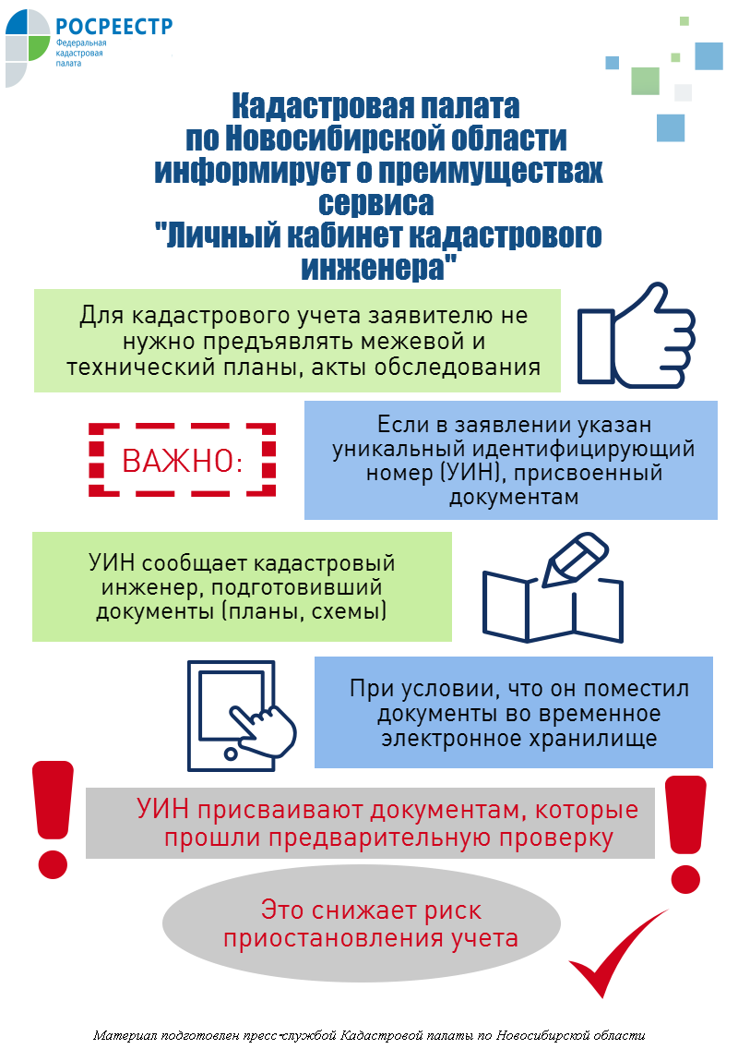

Редакционный совет:  Гребенщиков В.В  Чупина Е.А  Копенкина О.В.  Саратова А.Ю | Администрация Пятилетского сельсовета Черепановского района Новосибирской области, Совет депутатов Пятилетского сельсовета.  Пятилетка ул. Центральная 12 ,  тел, факс 58-222 | Тираж 100 экземпляров

